Portaria SEMEC Nº 43/2021.

João Leno Soares, CPF: 052.377.433-82, Secretário Municipal de Educação de Juazeiro do Piauí-PI, no uso de suas atribuições legais que lhe são conferidas pelo Decreto 01/2014.

Resolve:

Art. 1º. Designar a senhora FRANCISCA MARIA DE JESUS SILVA, CPF: 554.476.003-91, para exercer o cargo de Chefe do Setor e Autenticação de Documentos Escolares (SADE), da Secretaria Municipal de Educação de Juazeiro do Piauí-PI.

Art. 2º. A presente portaria tem efeitos retroativos a 17 de maio de 2021.

Registre-se, publique-se e Cumpra-se.

Juazeiro do Piauí, 27 de maio de 2021.

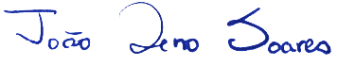
____________________________
João Leno Soares
Secretário Municipal de Educação
Juazeiro do Piauí-PI

